### 课时9　产生时差　使地表物体水平运动方向发生偏转

1．产生时差

(1)原因

→

(2)地方时

①概念：因经度不同而出现的不同时刻，称为地方时。

②与经度的关系

(3)时区和区时

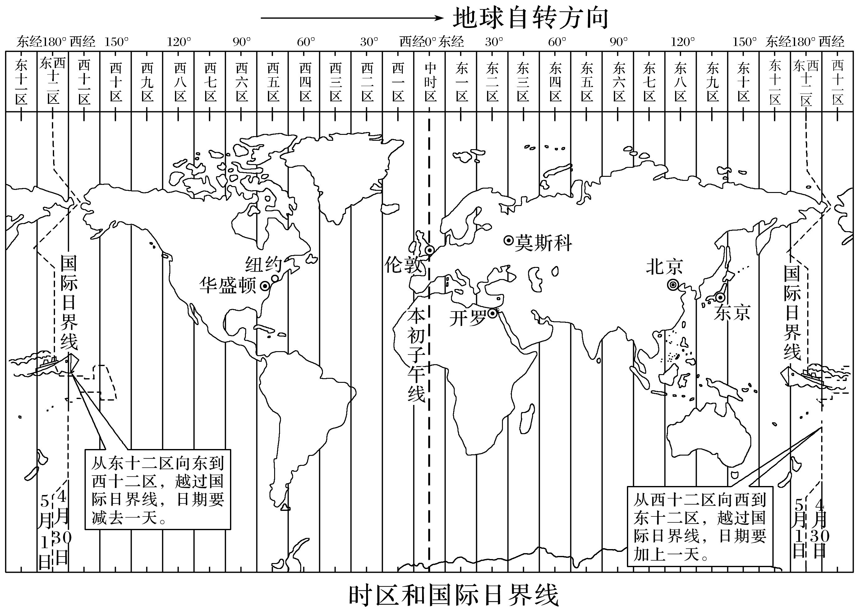

|  |  |  |
| --- | --- | --- |
| 名称 | 时区 | 区时 |
| 属性 | 范围 | 时间 |
| 产生 | 全球以经度每15°范围作为1个时区，共划分为24个时区 | 每个时区中央经线的地方时即为该时区的区时 |
| 关系 | 相邻时区的区时相差1小时(东加西减) | |



两个特殊时间

(1)北京时间是指北京所在的东八区的区时，而不是北京(116°E经线)的地方时。

(2)世界时为0°经线地方时或零时区的区时。

(4)日界线

|  |  |  |
| --- | --- | --- |
| 日界线 | 自然日界线 | 人为日界线(国际日界线) |
| 经线 | 地方时为0时(或24时)的经线 | 180°经线 |
| 日期分割 |  |  |
| 特点 | 0时所在经线时刻在变，该线在地球表面自东向西移动 | 180°经线在地球表面的位置不变 |



180°经线与国际日界线附近的时间变化

(1)越过180°经线有三种可能：加一天；减一天；不变。

(2)越过国际日界线有四种可能：加一天；减一天；加一天、减一小时；减一天、加一小时。

2．使地表物体水平运动方向发生偏转

(1)地转偏向力：使水平运动物体方向发生偏转的力，只改变运动方向，不影响运动速度。

(2)偏转规律

(3)绘图：下图“——→”表示物体水平运动方向，请用“”表示物体实际运动方向。

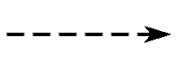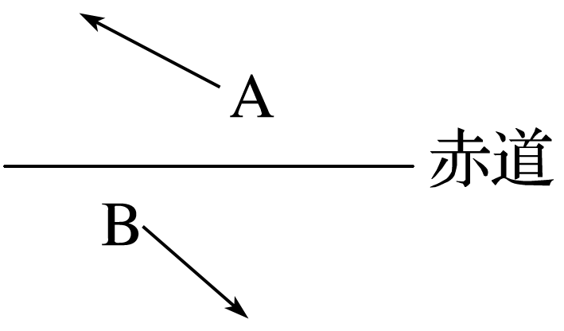

答案

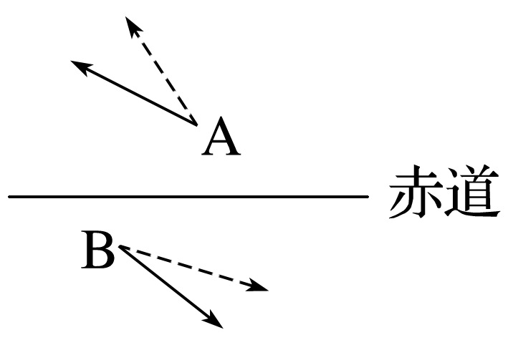

河流侵蚀岸的判断

(1)平直河道：受地转偏向力影响，北半球河流右岸侵蚀、左岸堆积，南半球河流左岸侵蚀、右岸堆积。如下图所示(北半球)：

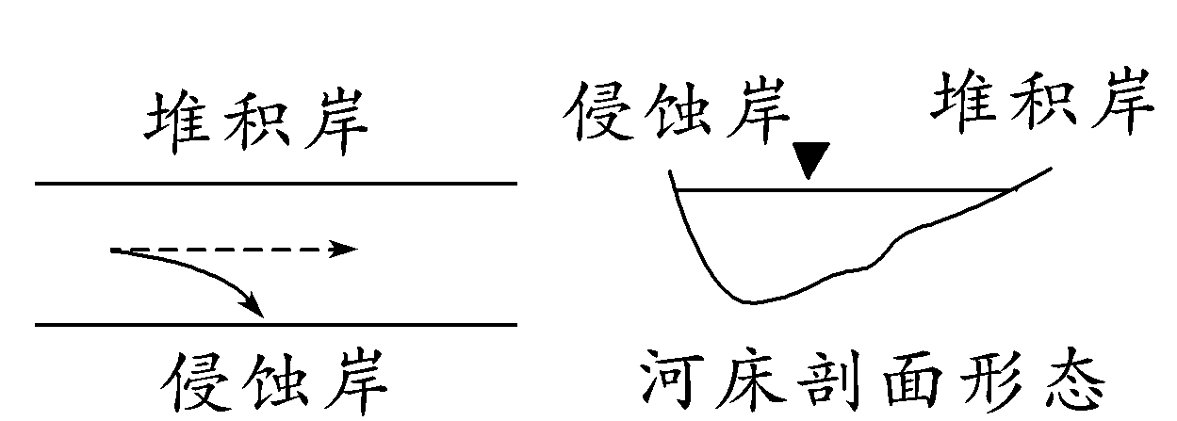

根据图示，河流侵蚀岸河床较陡，水域较深，因此侵蚀岸往往成为河流主航道线、河岸码头所在地。

(2)弯曲河道：河流凹岸侵蚀，凸岸堆积。如下图所示：

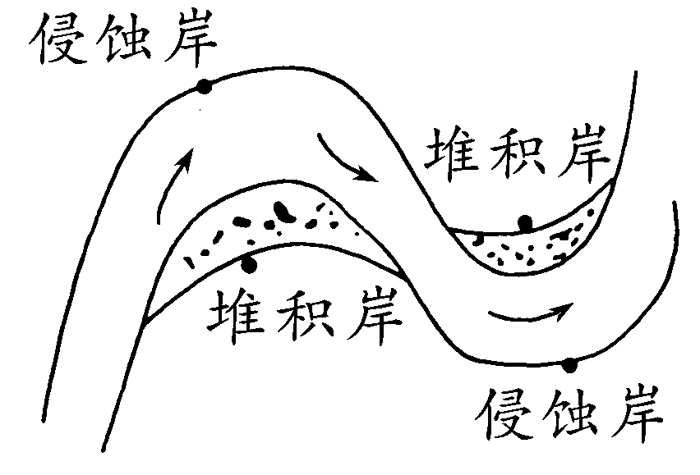

一、地方时和区时计算

1．时间计算的基本步骤与方法

(1)画轴

①东经度在东，西经度在西，自西向东，西经度越来越小，东经度越来越大。

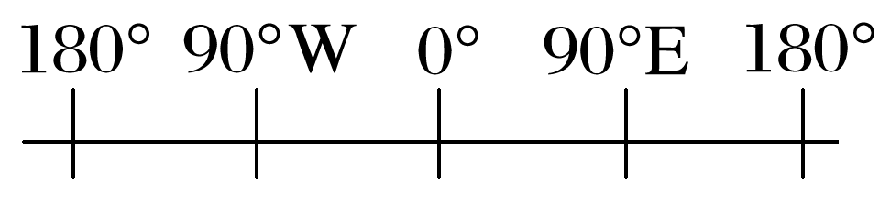

②中时区在中间，东时区在东，西时区在西，自西向东，西时区数由十二递减到一，东时区数由一增大到十二。

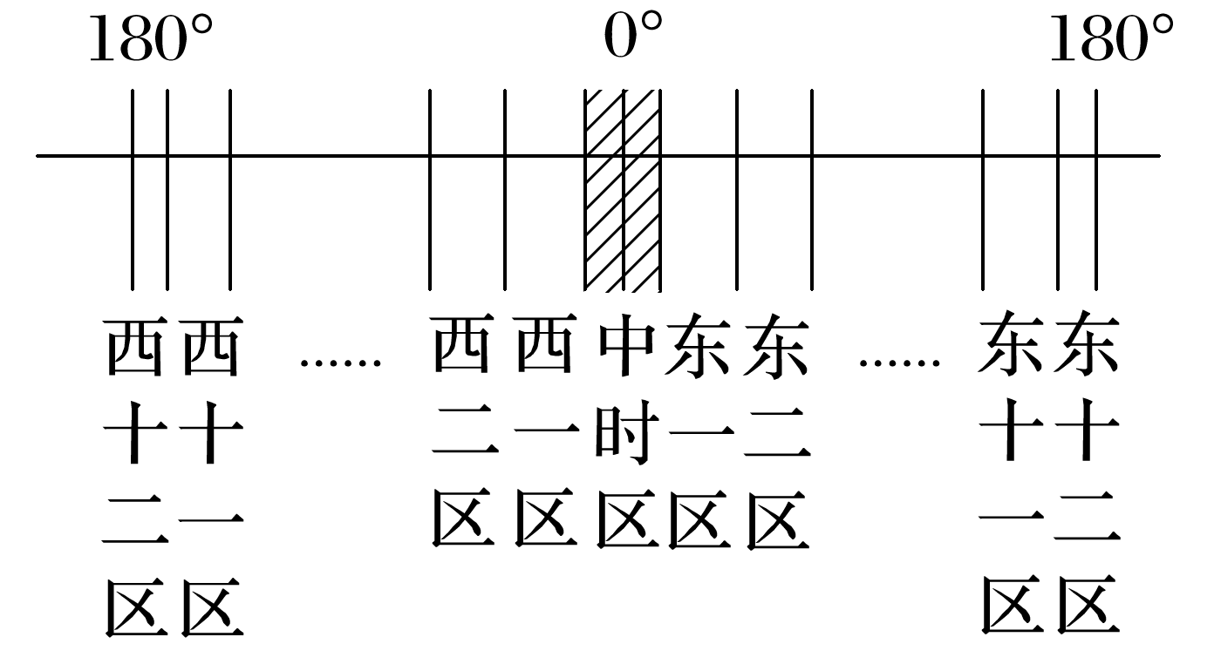

(2)定点：即将已知点和所求点标在轴的相应位置

例如：当东八区为6月9日20时时，求35°W的地方时。

解题：因东八区的区时使用的是120°E的地方时，即已知点为120°E，求的点为35°W。图解如下：

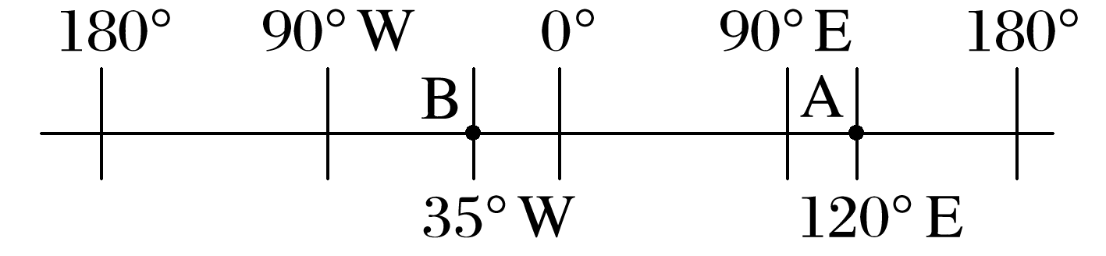

(3)定差

①确定两地的经度差。如上图中A、B两地的经度差为35°＋120°＝155°。同为东经度或同为西经度时用减法，一个为东经度一个为西经度时用加法(同减异加)。

②确定时间差，即155°×4分钟/1°＝620分钟，转化成为10小时20分钟。

(4)定值

定向：求的点位于已知点的西边，用减法；求的点位于已知点的东边，用加法。

如上图中所求的35°W的地方时＝6月9日20时－10小时20分钟＝6月9日9时40分。

2．有关行程时间的计算

若有一架飞机某日某时从A地起飞，经过m小时飞行，降落在B地，求飞机降落时B地的时间。可以用两种公式计算：

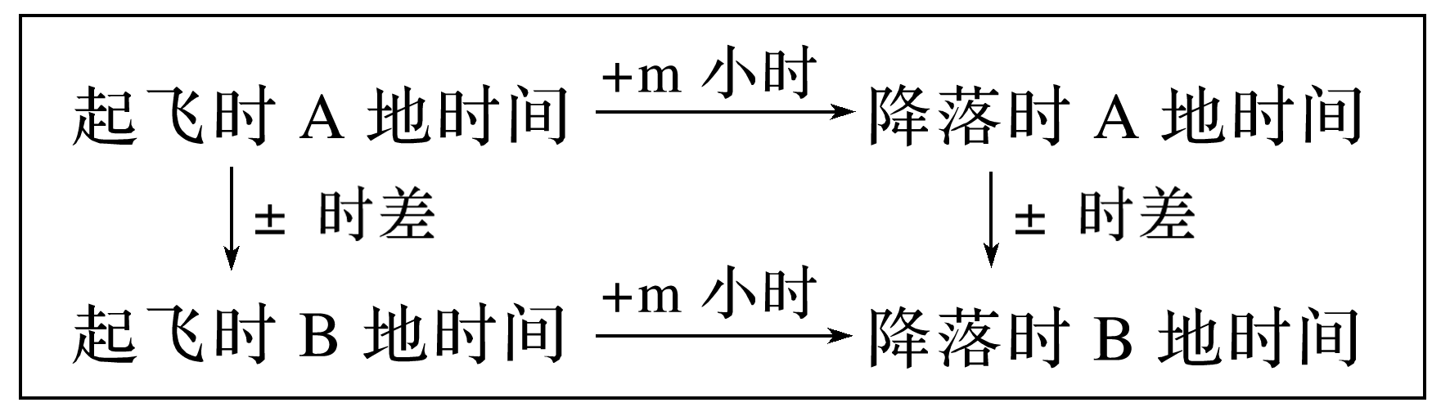

(1)降落时B地时间＝起飞时A地时间±时差＋行程时间(m)。

(2)降落时B地时间＝起飞时A地时间＋行程时间(m)±时差。

注　“±”选取原则，B在A东侧时取“＋”，B在A西侧时取“－”(东加西减)。

二、日期计算

1．明确日界线的类型

|  |  |  |
| --- | --- | --- |
| 日界线 | 自然日界线 | 人为日界线 |
| 经线 | 地方时为0时的经线 | 180°经线 |
| 日期分割 |  |  |
| 特点 | 0时所在经线时刻在变，该线在地球表面自东向西移动 | 180°经线在地球表面的位置不变 |

2.明确日期的变更特点

顺着地球自转的方向，过0时经线日期要加一天，过国际日界线日期则要减一天。如下图所示：

(1)经线展开图示

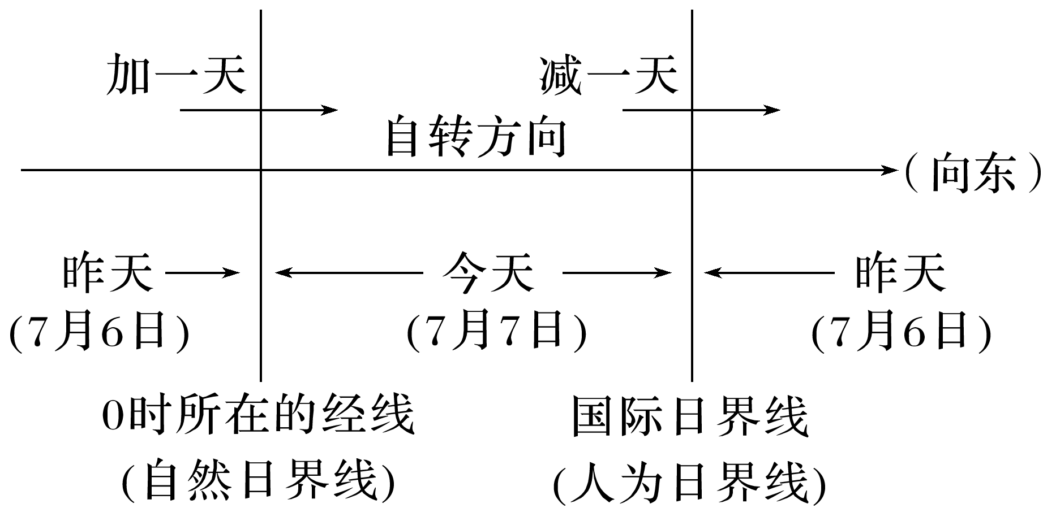

(2)极地投影图示(以北半球为例)

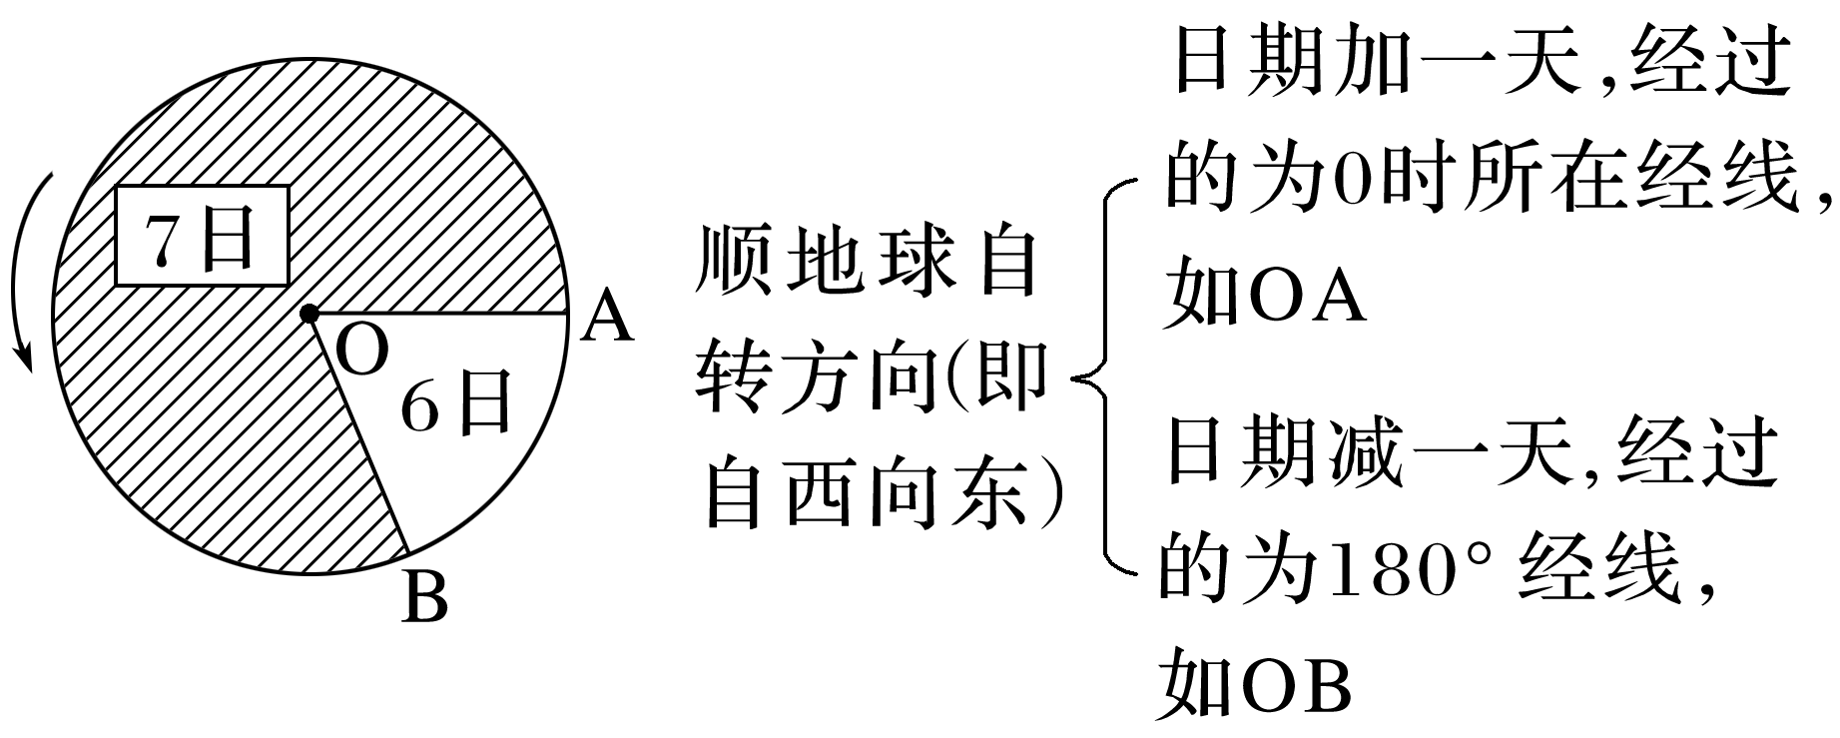

3．确定日期范围

(1)新的一天范围是从0时所在经线向东到180°经线。

(2)旧的一天范围是从0时所在经线向西到180°经线。

4．计算日期比值

新一天范围大小的计算方法：180°经线是X点，新一天的范围就占X个时区。则：

(1)新的一天占全球面积的比值＝X/24。

(2)旧的一天占全球面积的比值＝1－X/24。

(3)新旧两天范围的比值＝X/(24－X)。



(2021·广东地理)据报道，北京时间2021年4月29日，包括我国搭载空间站天和核心舱的长征5号B等三枚运载火箭先后发射升空。三个发射场均位于海岸线附近。下表为三枚运载火箭发射的相关信息。据此完成1～2题。

|  |  |  |
| --- | --- | --- |
| 运载火箭名称 | 发射场 | 发射时间 |
| 中国长征 5号B | 海南文昌航天发射场 | 北京时间 4月29日11时23分 |
| 欧洲织女星 | 库鲁(5°14′N，52°47′W) | 西三区区时 4月 28日22时 50分 |
| 美国猎鹰9号 | 卡纳维拉尔角(28°29′N，80°35′W) | 西五区区时4月28日22时44分 |

1.三枚火箭发射离开地球表面的先后顺序为(　　)

A．长征5号 B、织女星、猎鹰9号

B．长征5号 B、猎鹰9号、织女星

C．织女星、长征5号 B、猎鹰9号

D．织女星、猎鹰9号、长征5号 B

2．从纬度地带性角度考虑，三个发射场所在地自然带为亚热带常绿阔叶林带的个数为(　　)

A．0个 B．1个 C．2个 D．3个

答案　1.C　2.B

解析　第1题，对比三个时间早晚，只需统一换算成一个标准时间。比如以我国长征5号B发射时间为基准，是北京时间29日11：23，则欧洲织女星的发射时间为北京时间29日9：50，西五区的美国猎鹰9号于北京时间29日11：44发射，先后顺序依次是欧洲织女星、中国长征5号B、美国猎鹰9号，选C。第2题，亚热带常绿阔叶林带对应的气候类型是亚热带季风气候和亚热带季风性湿润气候，海南文昌发射场位于热带地区，是热带季风气候；欧洲亚热带地区只有地中海气候，自然带是亚热带常绿硬叶林带；美国的卡纳维拉尔角位于墨西哥湾的佛罗里达半岛上，受墨西哥湾暖流增温增湿的影响，形成亚热带季风性湿润气候，对应的自然带为亚热带常绿阔叶林带，选B。



北京时间2020年5月27日11时，8名珠峰高程测量登山队队员成功登顶珠峰(28°N,87°E)，开展各项测量工作。2020年5月27日13时22分，珠峰高程测量登山队各项测量工作完成。2020年12月8日，国家主席习近平同尼泊尔总统班达里互致信函，共同宣布珠穆朗玛峰的最新高程为8 848.86米。据此完成1～3题。

1．此次珠峰高程测量登山队队员成功登顶时(　　)

A．富士山上(东九区)晨光初露

B．几内亚湾(中时区)夕阳西下

C．安大略湖(西五区)烈日当空

D．巴西高原(西三区)漫天繁星

2．与山麓相比，珠峰峰顶(　　)

A．日出时刻较晚 B．日落时刻较晚

C．自转角速度略大 D．自转线速度略小

3．2020年5月27日～12月8日，下列叙述正确的是(　　)

A．地球公转速度变化：先增大后减小

B．济南日出方位变化：东南—正东—东北

C．曾母暗沙正午太阳高度变化：先减小后增大

D．悉尼白昼长短变化：先变短后变长

答案　1.D　2.B　3.D

解析　第1题，此次珠峰高程测量登山队队员成功登顶时为北京时间5月27日11时，可求出富士山此时为12时左右，A错误；几内亚湾此时应为3时左右，B错误；安大略湖此时为22时左右，C错误；巴西高原此时为0时左右，漫天繁星，D正确。故选D。第2题，珠峰峰顶海拔高，会比山麓早看到日出，晚看到日落，珠峰峰顶和山麓的自转角速度相同，但珠峰峰顶海拔高，单位时间自转运动的弧线较长，因此自转线速度略大。故选B。第3题，2020年5月27日～12月8日，中间经过7月初远日点，所以地球公转速度变化是先减小后增大，A错误；3月21日～9月23日，太阳直射点在北半球，非极昼极夜区都是太阳从东北方向升起，西北方向落下，9月23日～次年3月21日，太阳直射点在南半球，非极昼极夜区都是太阳从东南方升起，西南方向落下，2020年5月27日～12月8日期间，济南的日出方位变化为：东北—正东—东南，B错误；曾母暗沙位于4°N,5月27日太阳直射点在曾母暗沙以北，5月27日～12月8日太阳直射点先向北移，到达北回归线后再向南移，曾母暗沙正午太阳高度变化为先减小后增大再减小，C错误；太阳直射点向哪个半球移动，哪个半球的昼就变长，悉尼位于南半球，在2020年5月27日～12月8日期间，太阳直射点先向北移，到达北回归线后再向南移，悉尼昼长先变短后变长，D选项正确。

(2022·天津河东区模拟)下图中MON表示晨昏线，非阴影部分与阴影部分的日期不同。据此完成4～5题。

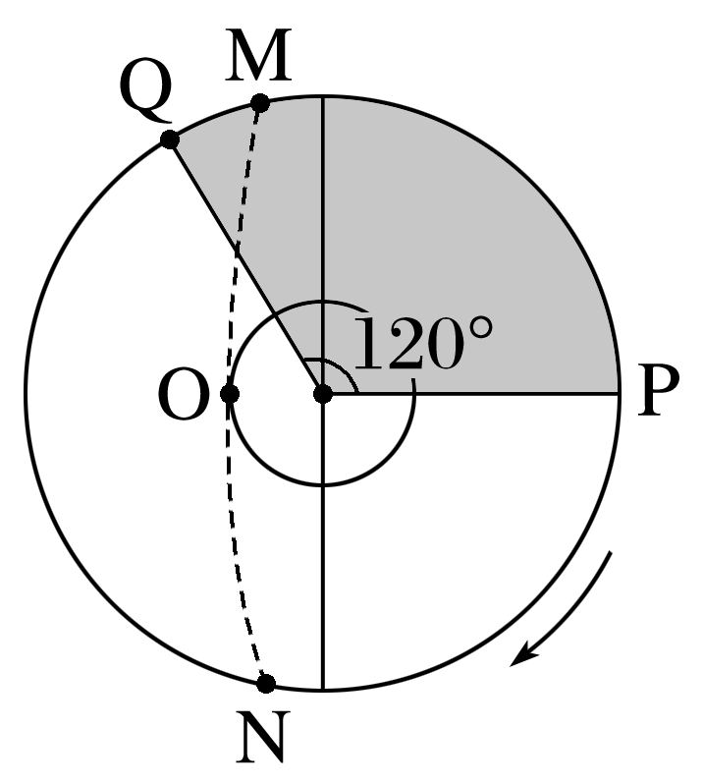

4．下列叙述正确的是(　　)

A．所在半球河流右岸侵蚀严重

B．此时天津昼短夜长

C．赤道低压带向南半球偏移

D．NO为晨线

5．此时关于日期和时间的说法，正确的是(　　)

A．Q点的地方时为17：00

B．N点的地方时为6：00

C．再过8小时全球为同一日期

D．若阴影部分日期是5日，则非阴影部分是4日

答案　4.D　5.C

解析　第4题，由图中地球自转方向为顺时针，可推测极点为南极，受地转偏向力影响，南半球河流左岸侵蚀严重，A错误；由材料可知，非阴影部分与阴影部分的日期不同，说明Q、P都在日界线上，日界线一条是180°经线，一条是0：00经线；MON表示晨昏线，则O的地方时为0：00或12：00，O与P相差180°，时间相差12个小时，可推测 P点所在的经线为0：00经线，O为12：00，Q所在经线为180°。由此可推测南极点附近为极夜现象，太阳直射点在北半球，天津昼长夜短，气压带、风带偏北，B、C错误；顺时针自西向东经过NO，由夜晚进入白天，NO为晨线，D正确。故选D。第5题，由上题分析可知， P点所在的经线为0：00经线，O为12：00，Q所在经线为180°。由图中120°和自转方向可推测，Q地方时与P相差8个小时(经度每相差15°，时间相差一个小时)，可推测Q为16：00，A错误；N与P相差大于90°，N地方时应在6点以后，B错误；Q所在经线为180°，图示时刻，Q为16：00，再过8小时，为24：00，即0：00,180°日界线与0：00日界线重合，全球为同一日期，C正确；自西向东过180°日界线，日期减一天，若阴影部分日期是5日，则非阴影部分是6日，D错误。